Завтрак  Апельсины  Каша овсяная “Геркулес” молочная  Бутерброд с маслом сливочным  Кофейный напиток с молоком  Сок | Обед  Салат капуста с сладким перцем  Суп из овощей с фасолью  Макаронные изделия с маслом  Котлеты из рыбы п\ф63-88  соус красный основной  Компот из чернослива  Хлеб столичный
Полдник  Ряженка  Печенье сдобное Ромбики с корич. сахаром  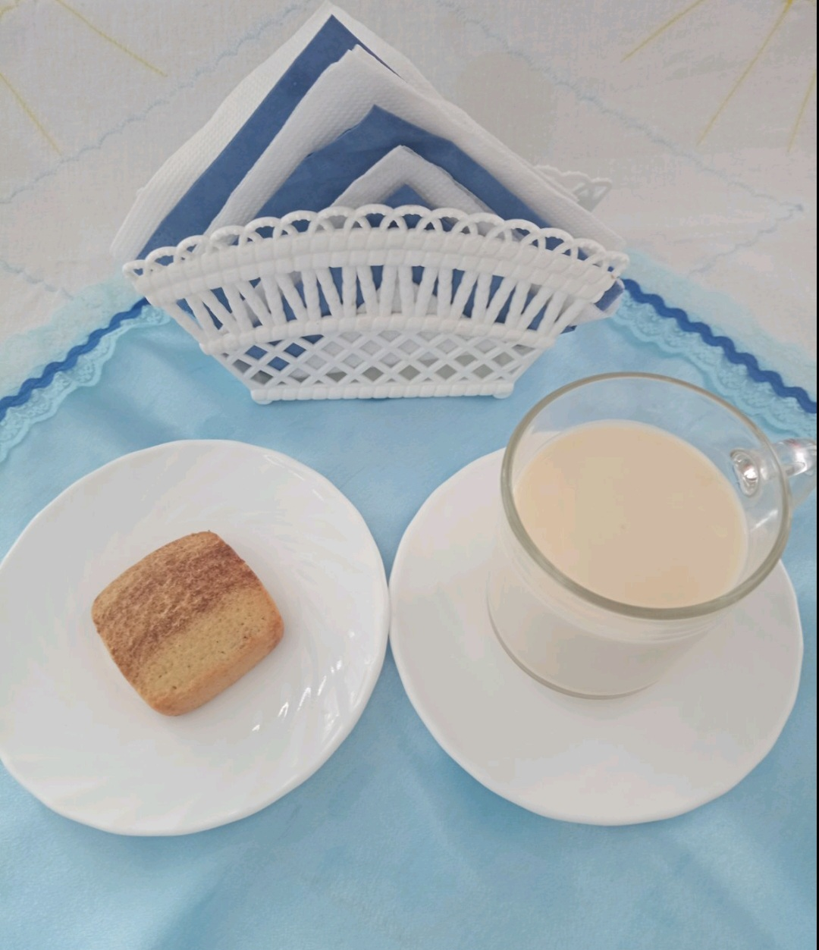 | Ужин  Салат из свеклы отварной  Жаркое из сердца  Чай сладкий  Хлеб пшеничный

